需求变更单
文件状态：
文件编号： BIT-XMGL-2023-
[ ] 草稿
[√] 正式发布
[ ] 正在修改
当前版本： 1.0
第1页 共4页


云南省企业就业失业数据采集系统
需求变更单
XX软件开发公司开发部
2023年 5月

需求变更单
版本历史
版本/状态
作者
参与者
日期
摘要
1.0
王少溥
-
2023.5.26
变更分析
第2页 共4页
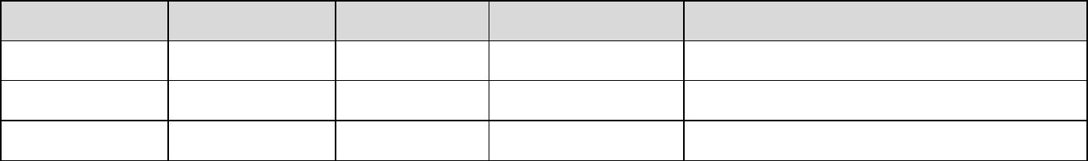

需求变更单
需求变更单
变更流水号： 0001
需求变更申请
项目名称：
项目编号： BIT-GLBG-001
申请时间： 2023.5.26
申请人：
变更内容：
用户提出新的需求: 一二三月份企业要提交两次报表
变更原因：
1.由于春节前后人流量大，各企业的员工流动性大;
变更分析：
甲方变更的需求在我司进一步沟通确认后, 明确变更需求如下: 乙方将一二三月份的数据报表由一个月一报,改成一月两报；
实施人员
王少溥
完成时间
2023.5.26
第3页 共4页

云南省人力资源部门

云南省企业就业失业数据采集系统
估计增加工作量：
(1) 功能:在原有的系统基本不变的基础上.新增加1，2，3月的申报模块，该模块可以在一个月内上报两次数据，其余的功能与其他月份的模块相同，在该模块与原有系统直接加一个数据处理的转换器模块，将额外申报模块的两份数据汇总后接到原来的系统，原来的系统显示汇总后的报表。局限是省用户想查询处理一二三月的两份数据还要进入该模块，原来系统无法对1，2，3月两份分开的数据处理。
(2) 人工: 鉴于目前系统编码还未开始,只需要新建一个模块和原来的系统对接，工作时间大约原系统实现时间的 0.5倍
• 开发: 10 人作业 15工日
• 设计: 10 人作业 1工日
劳动力合计: 开发作业 15 工日，模块设计1工日。

需求变更单
需求变更评审
变更确认意见：
同意增加需求,
项目经理签名：
客户确认意见：
王少溥
日期：
客户确认变更
2023.5.26
乙方描述与要求一致.请尽快实现.
领导签名：
张三
日期：
变更结果审核
2023.5.26
变更结果审核意见：变更通过
审核人签名：
日期：
第4页 共4页
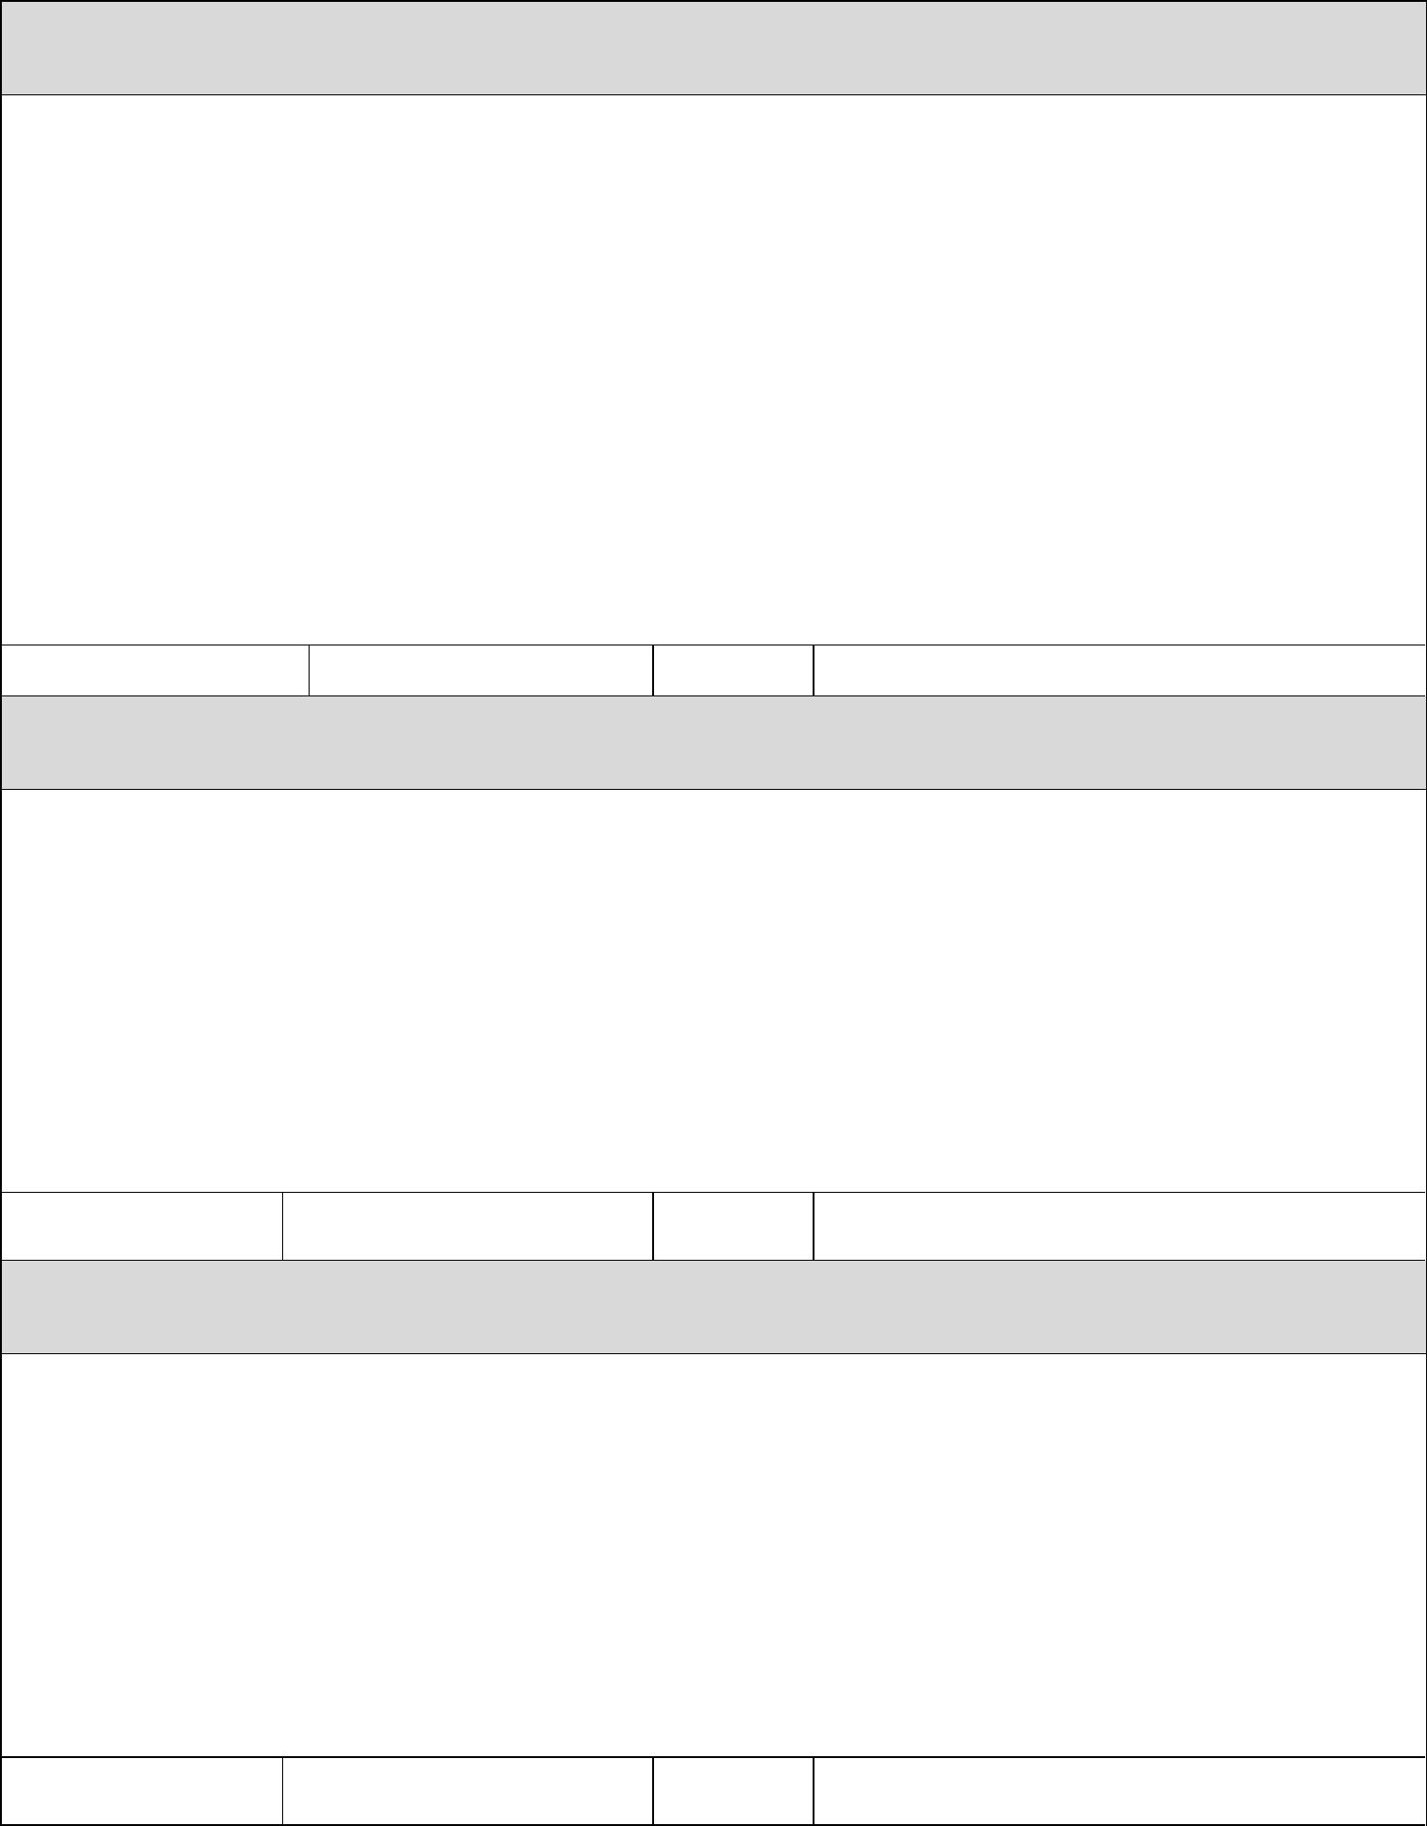
王少溥

